质量目标

质量管理客观地核实软件项目的实施行动与开发的产品遵从于对应的需求、过程描述、标准及规程，提前发现并排除项目中存在的问题和缺陷，保证项目的实施质量，具体目标包括：

●通过监控软件开发过程来保证产品质量。

●保证开发的软件和软件开发过程符合相应标准与规程。

●保证软件产品、软件过程中存在的不合理问题得到处理，必要时将问题反映给管理者。

●确保项目组制定的计划、标准和规程适合项目组需要，同时满足评审和审计需要。

2质量管理职责

质量管理涉及的主要角色包括项目质量管理员、PMO质量管理专员、各小组组长或项目经理、项目配置管理员、PMO总体管理组。各主要角色的职责范围如表1所示。

|  |  |
| --- | --- |
| 角色名称 | 职责范围 |
| 项目质量管理员 | 制定质量管理办法、质量评估计划和标准;按照质量评估计划，执行项目质量评估，登记质量问题表，并形成质量评估报告;根据项目需要，参与质量评估小组，进行项目关键交付物的评估;组织制定质量评估问题的改善行动计划，并指导和监控行动计划的有效执行 |
| PMO质量管理专员 | 根据PMO发布的质量管理办法，协助项目组制定项目质量管理计划;根据质量评估活动发现的问题和缺陷，组织各项目组制定改善行动计划;制定整体工程项目群的质量评估计划;支持PMO对各项目的评估检查工作;根据项目组质量改善计划指导质量改善行动 |
| 各小组组长或项目经理 | 负责审核本项目质量监控流程、质量管理办法;负责本项目所有交付物的中间文档、最终文档的内容的质量;负责本项目质量评估问题的改善行动计划的执行，针对项目质量管理员提出的不符合问题协调项目组成员进行整改 |
| 项目配置管理员 | 负责质量管理相关的文档存储 |
| PMO总体管理组 | 审批质量管理计划及重大问题的改善行动计划，针对PMO质量管理专员上报的重大问题协调解决 |

3质量管理流程

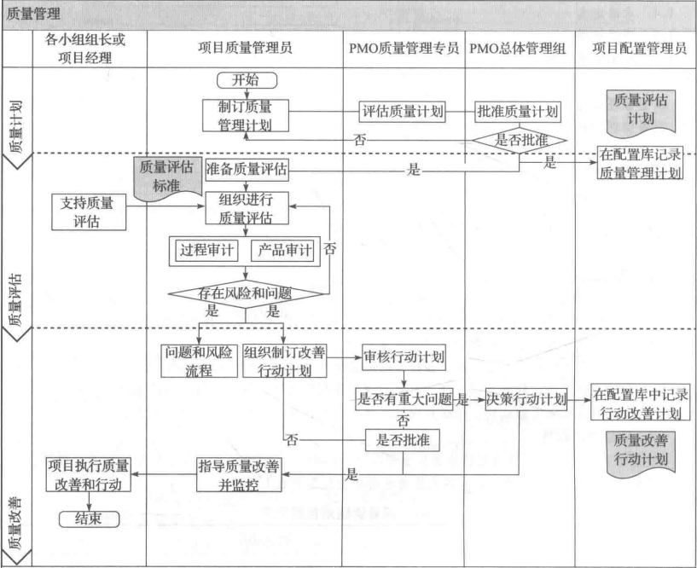

质量活动

过程审核

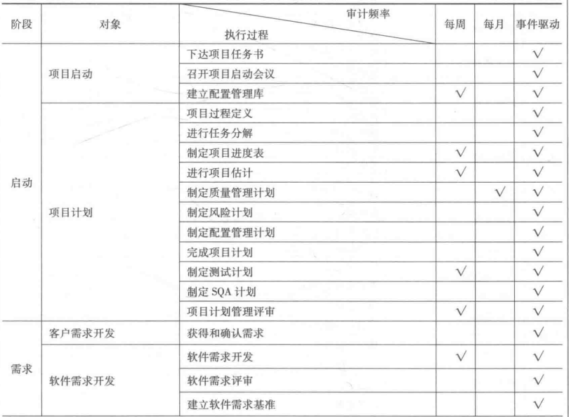

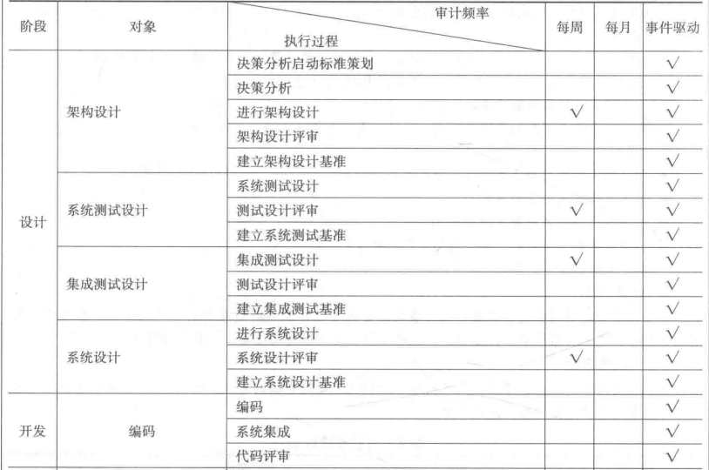

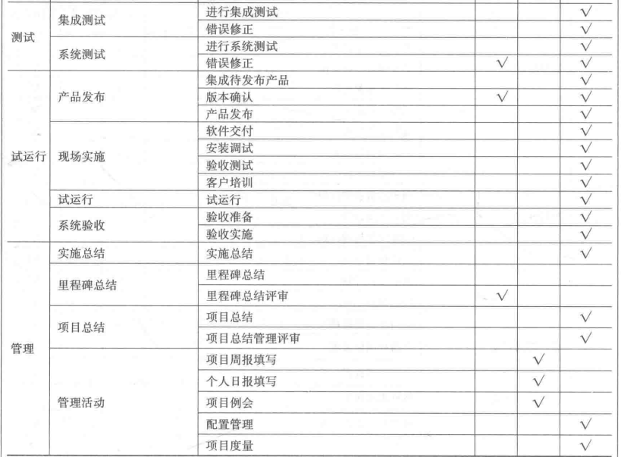

产品审计

